

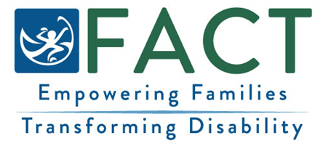
您的意見很重要！

家庭調查
我們希望了解您家人在[插入早期介入/特殊幼兒教育 EI/ECSE 計劃名稱]的體驗。
調查須知事項
- 調查向家庭詢問有關其早期介入和特殊幼兒教育（EI/ECSE）的體驗。
- 您的回答將予以保密。

如何參與
- 家庭將獲邀透過安全的文字訊息或郵寄紙本問卷調查完成調查。
- 當您收到調查後，請花幾分鐘填寫。
完成調查後
- 所有家庭的回應摘要載於年度報告中。不包括姓名或身份識別資訊。
- 此報告的資訊用於幫助改善 EI/ECSE 服務。

有問題嗎？
請聯絡[插入 EI/ECSE 計劃聯絡資訊]。
FACT Oregon: (503) 786-6082 factoregon.org

